 REPUBLIQUE DU BENIN 
******
MINISTERE DE L’ENSEIGNEMENT SUPERIEUR ET DE LA RECHERCHE SCIENTIFIQUE(MESRS)
******
DIRECTION GENERALE DES ENSEIGNEMENT SUPERIEUR(DGES)
******
HAUTE ECOLE DE COMMERCE ET DE MANAGEMENT(HECM)
******
RAPPORT DE FIN DE FORMATION POUR L’OBTENTION DU DIPLOME DE LICENCE PROFESSIONNELLE Filière : Réseaux Informatiques Et Télécommunications Option : Sciences et techniques
Année académique : 2023-2024
THEME :
CONCEPTION ET REALISATION D’UNE SMART-HOME (MAISON INTELLIGENTE)

Rédigé et Soutenu par :
ANATO Douce Merveille & AIVODJI Précieux
Sous la Supervision de :
Maitre de stage Directeur de mémoire :
Amos ADOUWEKONOU Aimé G.Y. AHISSOU
Technicien supérieur des Ingénieur des Réseaux Télécoms
Réseaux télécoms
Membres du jury
Président : Dr AZOMA Alphonse Note :16
Examinateur : Ing NASCIMENTO Cyriaque Mention : Très-bien
Rapporteur : Ing AKOHA Guershom
Juin 2024

AVERTISSEMENT

LA HAUTE ECOLE DE COMMERCE ET DE MANAGEMENT (HECM) N’ENTEND DONNER NI APPROBATION, NI IMPROBATION AUX OPINIONS EMISES DANS CE MEMOIRE. CES OPINIONS DOIVENT ETRE CONSIDEREES COMME PROPRES A LEURS AUTEURS

DEDICACES

DEDICACES 1

- Ma Mère da MATHA Angeline mauricette T. H.
- Mon Père AIVODJI Jean-Noel

AIVODJI Précieux Lecabel Manoe

DEDICACES 2

- Mon Père ANATO Kossi Mathieu
- Ma Mère SOSSOU Amélé Mathilde

ANATO Douce Merveille

REMERCIEMENTS

REMERCIEMENTS

Nous ne saurions commencer la rédaction de ce travail sans remercier DIEU, le Tout Puissant et le Tout Miséricordieux pour son assistance, sa protection, ses bénédictions et tous ses bienfaits dans notre vie. Nous tenons également à remercier :
- L'honorable AKE NATONDE promoteur de la Haute Ecole de Commerce et de Management (HECM) pour son dévouement à former d'excellents cadres et leaders pour le développement de notre beau pays ;
- Toute l'équipe pédagogique responsable de la formation Licence en Réseaux Informatiques et Télécommunications de la Haute Ecole de Commerce et de Management (HECM) en général et celle du site de HECM Porto-Novo en particulier pour nous avoir assuré une formation appropriée avec professionnalisme et dévouement ;
- Nous tenons également à remercier Monsieur AHISSOU Y. G. Aimé, notre encadreur de mémoire pour le temps qu'il nous a consacré. Et tous ceux qui de près ou de loin ont contribué à la réalisation de ce document et qui nous ont soutenus durant tout notre cursus ;
- L’ensemble du personnel de KONECT-Technologies pour leur esprit de collaboration ;
- Tous les honorables membres du jury pour l’honneur que vous nous faites en acceptant, en dépit de vos lourdes responsabilités, de siéger pour juger ce travail qui doit être perçu comme le résultat du fruit de nos recherches ;
- Et sans oublier nos familles respectives pour toute l’affection et le soutien qu’ils nous apportent malgré la situation.
MERCI.

LISTE DES CIGLES ET ABREVIATIONS

ABPF : Agence Béninoise de la Promotion de la Famille
API: Application Programming Interface
BT: Bluetooth
CMOS : Complementary metal-oxide semiconductor
CPL : Courant Porteur en Ligne
CSS: Cascading Style Sheets
DHT11: Digital Temperature and Humidity sensor
ESP32 : Espressif 32
GNC : Gaz Naturel Comprimé
GPIO : General Purpose Input/Output
HECM : Haute Ecole de Commerce et de Management
HP: Hewlett- Packard
HTML: Hypertext Make up Langage
IA : Intelligence Artificielle
IDE : Integrated Development Environnement0
IOS: Iphone Operating System
IoT: Internet of Things
IP: Internet Protocol
KNX: Konnex
LAAS-CNRS: Licensing- as-a Service
LDR: Light Dependent Resistor
LED: Light Emetting Diode
MIT: Massachusetts Institute of Technology
M2M: Machine to Machine
NFC: Near field Communication
OSI: Operating Systems Interconnection
PC : Personal Computer
PIR : Passive Infra-Red
RAM: Random Access Memory
RFID: Radio Frequency Identification
ROM: Read Only Memory
SIG Bluetooth: Bluetooth Special Interest Group
SPI: Serial Peripheral Interface
TCP: Transmission Control Protocol
TIC : Technologies de l’Information et de la Communication
TSF : Agence de Tolérance aux fautes et sureté de Fonctionnement informatique
UART : Universal Asynchronous Receiver Transmitter (émetteur-récepteur asynchrone universel)
UML: Unified Modeling Language
USB: Universal Serial Bus
UTM: Urchin Tracking Modules
Wi-Fi: Wireless Fidelity
WLAN: Wireless Local Area Network
WPAN: Wireless Personal Area Network
WSN: Wireless Sensor Network

LISTE DES FIGURES ET DES IMAGES

LISTE DES TABLEAUX

Tableau 1 : Evaluation financière………………………………………………...62

RESUME
Afin de mettre en application les connaissances et aptitudes acquises pendant notre parcours académique et nous confronter aux réalités du chantier, nous avons effectué un stage de trois mois au sein de l’entreprise KONECT Technologie. Pendant le déroulement de ce stage, nous avons effectué plusieurs activités dont l’installation d’antenne parabolique, de système d’exploitation sur des ordinateurs portatif, la maintenance desdits ordinateurs ainsi que la mise en place de réseaux Ethernet. Notre projet de fin de formation s’inscrit dans l’étude et la réalisation d’une maison intelligente. Il s’agit de la réalisation d’un prototype d’une maison intelligente qui permet de faire des économies en termes d’énergie électrique puis réduire l’effort humain (personnes âgées et handicaps) tout en assurant son confort et sa sécurité. Tout ceci associé à la possibilité de contrôle à distance via une application mobile. L’accès à la maison se fait par l’utilisation de la norme RFID (Radio Frequency Identification). Ce système est évolutif et peut toutefois être modifié pour son amélioration.
Mots clés : maison connectée, RFID, domotique, Wi-Fi, sécurité, réseaux

ABSTRACT
In order to apply the knowledge and skills acquired during our academic journey and our experiences in the field, we completed a three-month internship at KONECT Technologie. During this internship, we performed various activities, including installing parabolic antennas, setting up operating systems on laptops, maintaining these computers, and establishing Ethernet networks. Our final project is centered around studying and creating a smart home prototype. The goal is to achieve energy savings, reduce human effort (especially for the elderly and people with disabilities), while ensuring comfort and security. Additionally, the system allows for remote control and is adaptable for further improvements.
Keywords: Connected home, RFID, Domotics, Wi-Fi, Security, Networks
SOMMAIRE
AVERTISSEMENT i
DEDICACES ii
DEDICACES iii
REMERCIEMENTS v
LISTE DES CIGLES ET ABREVIATIONS vi
LISTE DES FIGURES ix
LISTE DES TABLEAUX xi
RESUME xii
ABSTRACT xii
SOMMAIRE xiii
INTRODUCTION 2
PREMIERE PARTIE : PRESENTATION DU CADRE DE STAGE
CHAPITRE 1 : PRESENTATION DE LA STRUCTURE D’ACCEUIL (lieu de stage) 4
CHAPITRE 2 : NOS MISSIONS AU SEIN DE LA STRUCTURE 9
DEUXIEME PARTIE : ETUDE ET REALISATION D’UNE MAISON INTELLIGENTE
CHAPITRE 3 : GENERALITE 15
CHAPITRE 4 : INTERNET DES OBJETS 28
CHAPITRE 5 : PRESENTATION DU PROJET 42
CHAPITRE 6 : ANALYSE DES RESULTATS ET RECOMMANDATIONS 63
CONCLUSION 65
BIBLIOGRAPHIE 66
WEBOGRAPHIE 67

INTRODUCTION

INTRODUCTION
Au Bénin comme partout ailleurs dans le monde, la protection de la personne et de son patrimoine est d’une importance capitale car elle participe à son bien-être dans la société. Ainsi vivre dans une maison sécurisée et confortable devient essentiel pour l’être humain. Nos réflexions abondant dans le sens de la réalisation d’une maison pouvant garantir la satisfaction de ces deux (2) besoins (sécurité et confort) et ainsi participer à l’épanouissement de l’Homme, nous avons jugé opportun et intéressant de nous servir des nouveautés apportées par la venue de l’IoT (Internet des Objets en Anglais). En effet l’IoT nous donne la possibilité de rendre intelligents de nombreux dispositifs et de faciliter leurs interconnexions avec internet. Pour ce fait l'utilisation de la domotique introduite par les technologies nécessaires a donné de nouvelles manières de concevoir l'habitat humain ce qui permet de rendre la vie des habitants plus confortable et plus facile.
Afin de renforcer nos connaissances sur le sujet et mettre en application celles reçues pendant notre formation nous avons entrepris un stage académique à KONECT Technologie sise à Ouando dans la commune de Porto-Novo. Le présent rapport restitue au mieux l’essentiel des travaux menés au cours de notre stage.
Notre document est structuré en deux parties qui se présentent comme suit :
- Présentation du cadre de stage
- Conception et réalisation d’une maison intelligente

PREMIERE PARTIE : PRESENTATION DU CADRE DE STAGE

CHAPITRE 1 : PRESENTATION DE LA STRUCTURE D’ACCEUIL (lieu de stage)
1. Historique de KONECT Technologies
KONECT Technologies, enregistré au Registre du Commerce et du Crédit Mobilier sous le numéro COTONOU N° RCCM RB/PNO/18 A 8611 avec le numéro d’identifiant Fiscale Unique (IFU) 120170223333203, est une entreprise qui assure la prestation de services dans les domaines de l 'informatique et des télécommunications et en énergie renouvelable. En effet, elle assure la fourniture, l'installation, la configuration et la maintenance des équipements électriques, électroniques, informatiques et téléphoniques. Elle se charge également de la fourniture et de l'installation des équipements en énergie renouvelable notamment les équipements nécessaires à l'alimentation photovoltaïque domestique. Son siège est installé dans le cinquième arrondissement de Porto-Novo, précisément dans le quartier Ouando à cinq cent (500) mètres du carrefour cinquantenaires dans la ruelle après l’Agence Béninoise de la Promotion de la Famille (ABPF).
2. Missions de KONECT Technologies
L'entreprise s'est donnée comme mission de vulgariser les Technologies de l'information et de la Communication (TIC), les outils de gestions des activités commerciales et de l'Energie renouvelable en assurant non seulement une formation des techniciens qualifiés, mais également des prestations services de qualité. Aussi, elle assure la conception des solutions informatiques comme la conception et la réalisation des progiciels, des logiciels de gestion pour les entreprises et des sites web professionnels en tout genre.
Afin de remplir efficacement cette mission, le Directeur de l’entreprise KONECT Technologies s'est associé avec des techniciens dévoués à la tâche pour assurer des formations de qualité aux jeunes résidents dans la ville capitale et ses environs.
Le principal objectif de KONECT Technologies est de rapprocher les opportunités de formation et de stage des jeunes de la ville capitale et ses environs.
Pour atteindre ce but, l'Entreprise s'est donc donnée des buts spécifiques à atteindre qui sont :
- Permettre aux étudiants d'avoir une formation pratique en maintenance informatique, en dimensionnement et en installation d'alimentation photovoltaïque ;
- Fournir des solutions technologiques et logicielles pour faciliter la gestion des entreprises ;
- Offrir un bon cadre de remise à niveau aux professionnels en activité de même qu'aux assistants de direction ;
- Assurer des formations pour le dimensionnement, la configuration et I ‘installation des réseaux informatiques et téléphoniques ;

- Assurer des formations pour la conception graphique et la conception de sites internet et des énergies renouvelables….

3. Fonctionnement de la structure d'accueil
Le bon fonctionnement de l’entreprise est le résultat du travail synergique de plusieurs démembrements. En effet, KONECT Technologies est dirigée par une équipe organisée en hiérarchie.
- La Direction Générale
Organe décisionnel, la Direction générale organise et coordonne toutes les activités de l'entreprise, Elle prend les décisions en collaboration avec les autres directions et assure le suivi de leur exécution.
- La Direction Exécutive
Elle assure I ‘intérim de la Direction Générale en cas d'absence. Dans ce cas, elle remplit les même Fonctions que cette dernière, mais la prise de décision finale est laissée à l’approbation de la Direction Générale. Elle assure également les responsabilités techniques, gère le matériel, étudie des solutions techniques pour les partenaires. Elle s'occupe de l'encadrement des stagiaires et des formations des apprentis stagiaires et enfin la programmation des remises à niveau des professionnels et des fonctionnaires (recyclage).
Elle assure et est responsable de l'étude des appels d'offre afin de proposer une réponse qui est étudiée et validée en réunion de comité. Cette direction comporte trois sections à savoir : la section informatique, la section télécommunication, et la section graphisme et web design.
- La Section Informatique
Elle assure la proposition des solutions informatiques aux entreprises partenaires, la fourniture des équipements informatiques et leur entretien. Elle s'occupe également de la maintenance des équipements informatiques.

- La Section Télécommunication
Elle propose aux entreprises partenaires des solutions dans le domaine des réseaux de télécommunication, assure la fourniture des équipements leur installation, leur configuration et leur maintenance. Elle s'occupe également de la proposition des réponses aux appels d'offre.
- La section Graphisme et Web Design
Elle s'occupe de la conception graphique pour la visibilité des entreprises et aussi de la conception et de l'hébergement des sites web pour les entreprises partenaires. Elle assure également la production des applications web et Android pour les partenaires. Elle s'occupe enfin de la formation en graphisme et création web pour les stagiaires.

- La section électricité et énergie renouvelable
Elle s’occupe de la proposition, aux partenaires comme aux autres entreprises, des solutions bien étudiées dans le domaine de l’électricité et le dimensionnement des réseaux électriques. Aussi, elle propose des solutions dans le cadre du dimensionnement de la fourniture l’installation et la maintenance des équipements en énergie renouvelable et en électricité générale.
- Le Secrétariat
Rattaché à la Direction Générale, il assure la production documentaire. Il revoit et ventile les informations dans l'entreprise. Il assure également l'accueil des clients et des partenaires et gère les courriers.
Elle s'occupe de la politique de promotion de l'entreprise gère les relations de partenariat entre les partenaires et l'entreprise. Elle s'occupe également des plans de développement de l'entreprise en proposant des perspectives.
- La direction Commerciale
Elle s'occupe de la politique de promotion de l'entreprise gère les relations de partenariat entre les partenaires et l'entreprise. Elle s'occupe également des plans de développement de l'entreprise en proposant des perspectives.
Pour une bonne visibilité des activités de l'entreprise pouvant permettre à cette dernière d'explorer d'autres possibilités qui ne sont pas encore exploitées.

CHAPITRE 2 : NOS MISSIONS AU SEIN DE LA STRUCTURE
Pendant notre séjour d'insertion professionnelle au sein de I ‘entreprise KONECT Technologies, nous avons eu d'enrichissantes expériences en informatique, en particulier dans les domaines de la maintenance informatique, de l'architecture des ordinateurs et du développement Web et d'Applications. Nous avons, avec attention et dévotion, appris à conduire l'analyse complète dans le cadre de la conception d'une solution informatique adaptée pour répondre à des préoccupations d'une entreprise en utilisant la méthode d’analyse UML. Cela nous a amené à, notamment, renforcer nos connaissances théoriques en modélisation plus précisément en UML et à étudier les critères de faisabilité d'un projet informatique.
Nous avions également pratiqué la maintenance informatique. En effet, pendant notre période de stage dans I ‘entreprise nous avions rencontré les situations suivantes :
- Des cas où les ordinateurs s'allument pour un court moment, se plante et on était dans l'obligation de forcer l'extinction en faisant n appui long sur le bouton d'allumage où ils s'allument et s'éteignent. Nous avons constaté après analyse que c’était un défaut de pâte thermique. En effet, cette dernière était devenue poudreuse et ne remplissait plus son rôle de diffuseur de chaleur provenant du processeur.
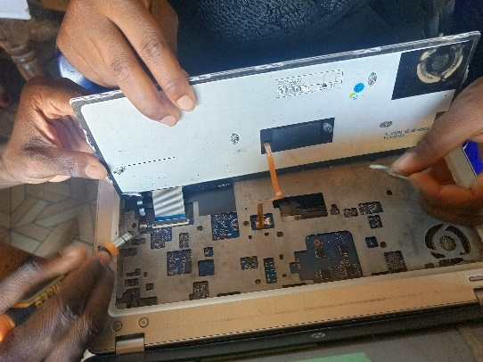
Image 1:Changement de la pâte thermique du niveau du processeur (Source : Réalisation personnelle)

- Nous étions confrontés à des cas où l'ordinateur ne s’allumait pas. Des fois on constate après investigation que la carte mère ne marche pas en nous basant sur le nombre de fois le voyant clignote. Dès fois et plus spécialement avec les ordinateurs de marque "HP", la défaillance de la pile CMOS est à l'origine du fait que l'ordinateur ne s'allume pas. Ce peut-etre aussi la manifestation d’un écran défaillant ;il faudrait donc mettre en place un processus pour déterminer l’origine exacte de la panne.

- Lorsque l'ordinateur émet un son de démarrage du système d'exploitation Microsoft Windows mais l'écran n'affiche rien, il est possible que cela un problème de luminosité ou soit le moniteur est défaillant ou tout autre problème logicielle ; dans ce cas il faudrait procéder par décantation pour déterminer l’origine exacte du problème.
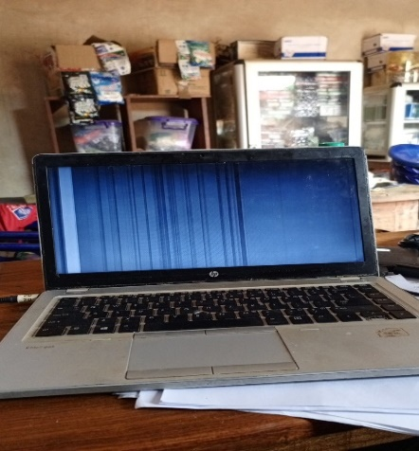
Image2:Cas où le moniteur est défaillant (Source : Réalisation personnelle)

- Nous avions eu des cas où l'ordinateur au démarrage du système d'exploitation, celui - ci se bloque au niveau du logo de Microsoft. Dans ces cas, cela pourrait être probablement dû à un problème de défaillance logiciel ;
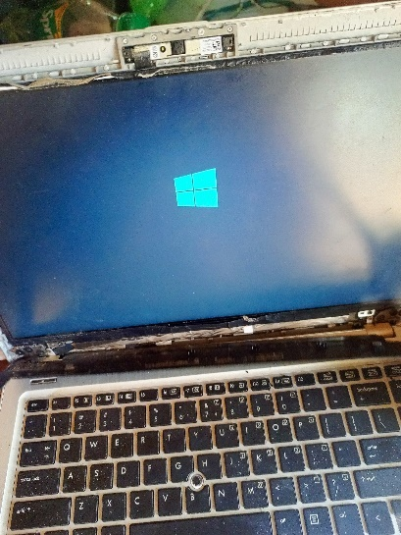
Image 3: Cas où l’ordinateur se bloque sur le logo Microsoft (Source : Réalisation personnelle)

- Lorsqu’au démarrage de l’ordinateur le message ‘’no disque ‘’s'affiche sur le moniteur, cela veut dire que le disque est défectueux ou mal positionné ;
- Toutes les RAM ne sont pas compatibles à tous les PC. Chaque PC a sa RAM approprié. Lorsque l'on met une Ram incompatible à celle d'un PC, ce dernier ne fonctionne pas. Nous avons relevé dans les ordinateurs que nous avions dépanné pendant notre stage des RAM PC2, PC3L, PC3.
Les ordinateurs que nous avons eu la chance d'ouvrir présentent un système de refroidissement différent. En effet, on note l'absence de cooler (refroidisseur) au niveau de certains et en lieu et place nous avons une large plaque d'aluminium.

QUELQUES IMAGES ILLUTRANT NOTRE PASSAGE A KONECT
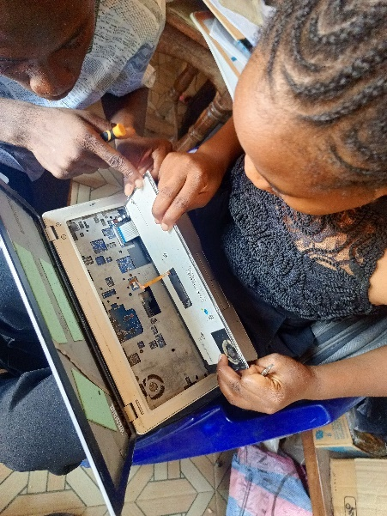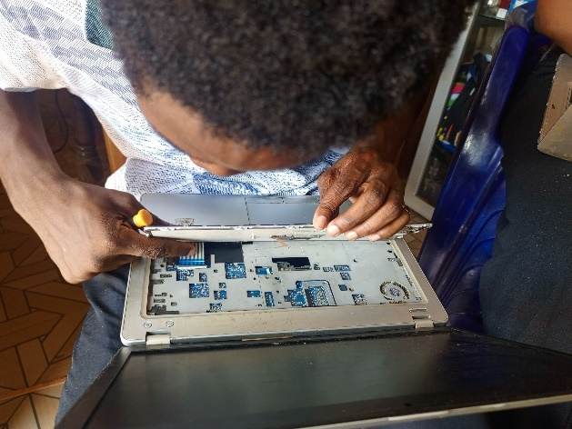

Image 4: Travaux de dépannages réalisés par nous (Source : Réalisation personnelle)

Lorsque l'ordinateur est lent donc l’écran se fige de temps en temps s’éteint après quelques manipulations, il est judicieux de vérifier l'état de la pâte thermique qui est sur son processeur et de vérifier l’état de fonctionnement du ventilateur. En effet, la pâte thermique n'est plus onctueuse, elle ne favorise plus la transmission de la chaleur produite par le processeur au système de refroidissement ce qui entraine la surchauffe du processeur d'où l'extinction du poste. Le mieux dans ces cas serait de renouveler la pâte thermique cela permettra de refroidir et d'optimiser les performances du processeur. De la même manière un dysfonctionnement au niveau du ventilateur pourrait présenter les mêmes symptômes.
Également nous avons eu des cas où l’ordinateur était très lent au démarrage et lorsqu’il est prêt à l’utilisation, le lancement d’une application prend énormément du temps alors qu’il dispose d’une grande capacite de RAM. On a constaté dans certains de ces cas que disque dur étais presque totalement rempli. Dans d’autres cas il fallait juste défragmenter le disque dur pour qu’il fonctionne mieux.Cette technique consiste à la séparation de la capacité de stockage du disque dur en différents espaces de stockage

DEUXIEME PARTIE : ETUDE ET REALISATION D’UNE MAISON INTELLIGENTE

CHAPITRE 3 : GENERALITE
Histoire
Au début du XIXe siècle, Georgia Knap construit sa première maison électrique, l’idée d’une maison électrique repose sur l'essor de l'électricité, où tout fonctionne avec l’électricité. L’un des merveilleux aspects de cette maison on le retrouve par exemple dans la chambre à coucher, un système qui contient un microphone et un haut-parleur dissimulés dans un lustre pour faire des conversations à distance, et il peut même servir à l’espionnage.
L’idée de concevoir une maison automatisée ne date donc pas d’hier et il n’est d’ailleurs pas difficile de retrouver son origine exacte. Pourquoi ne pas prendre comme repère le premier bateau miniature télécommandé réalisé par le célèbre Nikola Tesla en 1898 ? On trouve les premières idées de domotique au début du XXème siècle aux USA dans le domaine de l’électroménager, jusqu’à l’arrivée du microprocesseur dans les années 70. Le terme “smart home” émerge aux États unis en 1984. Les premiers projets des années 90 visent principalement à améliorer le confort de vie des personnes âgées et de celles en situation de handicap. Dans tous les cas, les avancées de la technologie et en particulier l’essor d’internet dans les foyers, puis l’apparition du smartphone (téléphone intelligent), ont accéléré le mouvement.

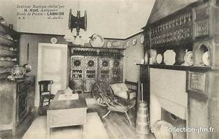
Image 5: Maison électrique de Georgia Knap (Source : Réalisation personnelle)
A cette époque la maison intelligente était limitée aux notions électriques. Cependant avec l’avenue de la domotique et le développement de l’informatique et de nouvelles compétences (électronique, automatisme, télécommunication), le concept de maison intelligente a réellement vu le jour dans les années 70s.Aujourd’hui la maison intelligente vise à créer un environnement où les appareils sont inters connectés et interagissent.
De nos jours, nous parlons de la maison intelligente ou la maison connectée, qui représente la tendance de la technologie, c’est un prolongement de la domotique, avec de nouvelles étapes de contrôle à distance qui sont arrivées ou en voie de développement.

LA MAISON INTELLIGENTE D’AUJOURD’HUI

Une maison intelligente du XXI -ème siècle est un domicile équipé de dispositifs électroniques et de capteurs connectés à un réseau local ou à Internet, permettant le contrôle et l'automatisation de divers systèmes et appareils, tels que l'éclairage, le chauffage, la sécurité, les appareils électroménagers, le divertissement, etc. Tout cet environnement est contrôlé par une interface logicielle (une application mobile dans notre cas).
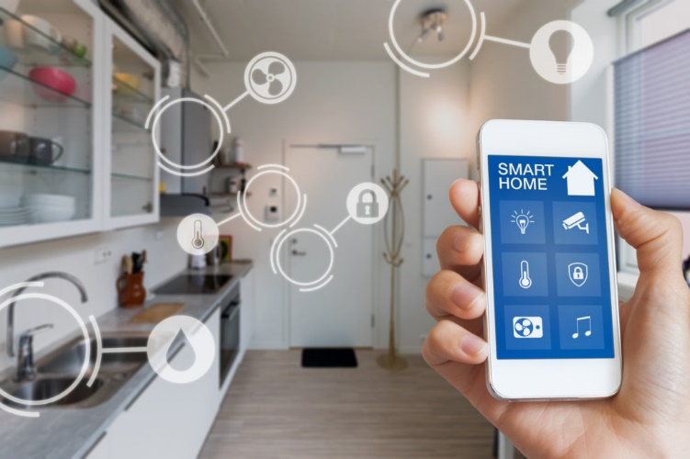
Image 6: fonctionnalité d’une smart home (Source : Réalisation personnelle)

Les maisons intelligentes sont l'avenir de la technologie. Cela donne plus de contrôle aux gens qui y vivent. La maison connectée offre une plus grande sécurité, un confort indéniable et assure d’importantes économies d’énergie. Les maisons intelligentes peuvent améliorer le confort des occupants en contrôlant l’éclairage, la température ou différents appareils électroniques via des interfaces naturelles. La gestion de l’énergie est un autre défi auquel sont confrontées les maisons intelligentes. Cela peut maintenir les équipements de chauffage en veille lorsque les résidents sont absents, ou ajuster automatiquement l'utilisation des ressources électriques en fonction des besoins des résidents afin de réduire le gaspillage d'énergie.
Les bénéficiaires de ces innovations peuvent être des individus autonomes mais également des personnes vulnérables à mobilité réduite. Par exemple, les personnes âgées ayant une autonomie limitée pourraient profiter des applications des maisons intelligentes pour améliorer leur vie quotidienne ou rester en contact avec leurs proches. L’usage de cette technologie représente une grande opportunité pour les personnes âgées vivant seules. Les systèmes intelligents peuvent leurs rappelé de prendre leurs médicaments par exemple, faciliter leur mise en communication avec l’extérieur ou même alerter automatique les proches ou les urgences si la personne se sent mal.

AVANTAGES DES MAISONS INTELLIGENTES

Les maisons intelligentes possèdent de nombreux avantages que sont :
- L’efficacité et la facilité de gestion des équipements de la maison : Imaginez simplement la situation où vous êtes le propriétaire de la maison et vous pouvez contrôler toutes les opérations avec quelques boutons. C’est comme diriger la maison selon vos désirs sans trop d’effort physique. Avec vos systèmes intelligents, vous pouvez ajuster et équilibrer les besoins en électricité de votre maison.
Par exemple, vous pouvez activer le chauffage en hiver et augmenter la puissance de refroidissement en été caniculaire. Rappelez-vous ce que vous faites, vous finirez par économiser beaucoup d’électricité. Vous pourrez vous vanter de votre choix de système dont la facture sera moins élevée que d’habitude. L’efficacité est le deuxième nom des maisons intelligentes, et par là, l’efficacité, nous entendons non seulement la facilité de vie, mais aussi les économies budgétaires.

- La sécurisation de la maison avec des serrures intelligentes pour les portes et fenêtres : L’un des plus grands avantages des systèmes automatique est le verrouillage des portes avec un système automatisé. Ce processus est rapide et facile et vous libère l’esprit de toujours penser à la sécurité et à l’assurance, afin que vous puissiez vous concentrer sur vos tâches quotidiennes plutôt que de continuer à penser aux dangers d’intrusion dans votre maison. Le système de verrouillage intelligent et automatique est également un avantage certain si vous devez partir au travail avant que vos enfants ne quittent l’école. Souvent, les enfants franchissent la porte pour attraper le bus et ratent la serrure de la porte. Vous pouvez facilement contrôler cette situation en verrouillant la porte de votre bureau tous les jours. Avec cette serrure intelligente, vous pouvez rester vigilant chaque fois que quelqu’un entre dans votre maison, que vous soyez à la maison ou que vous soyez physiquement à l’écart.

- Les maisons intelligentes peuvent avoir des cartes maîtresses ou des empreintes digitales au lieu des serrures traditionnelles, ce qui est difficile à déchiffrer par quiconque. Vous pouvez également installer des détecteurs et des capteurs au niveau des fenêtres et des portes afin d’être alerté en cas d’intrusion dans votre bâtiment.

- Installer des alarmes dans la maison : Les systèmes de maison intelligentes fonctionnent parfois en synchronisation et sont sensibles aux moindres perturbations du système ; ainsi elles pourraient déclencher des alertes en cas de dysfonctionnement. Par exemple en cas d’incendie ou de fuite de gaz, une alarme pourrait être déclenchées pour alerter les propriétaires ou les services d’urgences en fonction du paramétrage de la maison. Ces alarmes procurent à la maison une couverture supplémentaire pour une meilleure sécurisation de la maison surtout quand vous n’y êtes pas.
- Réduire les dépenses énergétiques : Si vous voulez que votre maison soit un peu durable ; le système domotique aide en fait à réduire les coûts énergétiques dans une certaine mesure. Les thermostats et l’éclairage intelligents peuvent vous aider à utiliser l’énergie plus efficacement en ajustant ou en éteignant automatiquement lorsque les lumières ou les systèmes ne sont pas utilisés. Il existe de nombreux cas où les parents se disputent généralement avec leurs enfants au sujet de leurs habitudes de garder les lumières allumées inutilement et doivent payer des factures d’électricité supplémentaires en raison de l’utilisation aveugle de l’électricité par les enfants à la maison.
Mais avec les tendances de la technologie de la maison intelligente, ils peuvent réduire, personnaliser et programmer leur propre consommation d’énergie pour économiser beaucoup sur leurs factures d’énergies (électricité, gaz et autres).
- Se faciliter la vie en rendant pratiquement tout possible pour un meilleur confort. Pour un peu plus de lâcher-prise, que diriez-vous d’un frigo qui dresse la liste des courses à votre place (ou presque) ? Sur ce segment, les deux géants coréens, LG et Samsung, ont pris une longueur d’avance. Des caméras scannent l’intérieur du frigo et vous permettent de détecter les produits manquants. Vous pouvez aussi renseigner la date de péremption des laitages par exemple. Ainsi vous recevez une alerte quand il est temps de les manger, fini le gaspi !
Le sommeil par exemple… En couple, il y a un problème récurrent bien connu de tous : l’un à chaud, tandis que l’autre est frileux. Alors comment faire ? Optez pour une couette connectée avec laquelle chacun peut programmer sa température pourrait révolutionner vos nuits.
Les “trackers” de sommeil, que ce soit via des appli en plaçant son téléphone sous l’oreiller ou via des capteurs à placer sous le matelas, sont bien utiles pour se réveiller à la fin d’un cycle et en douceur si vous couplez ce service avec vos volets roulants ou vos ampoules connectées par exemple (là c’est plutôt sur l’humeur que ça joue).

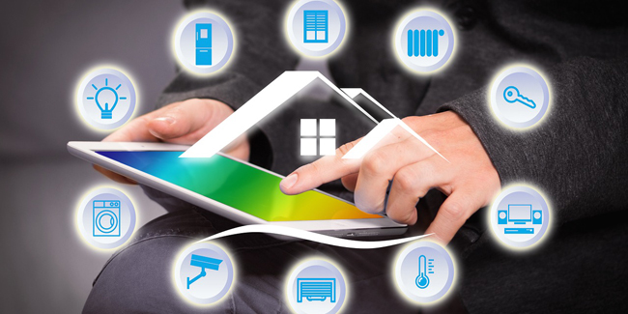
Image 7 : Options qu’offre une maison connectée (Source : Réalisation personnelle)

TECHNIQUES DE LIAISON
Il existe trois principales technologies de liaison utilisées pour la domotique, elles sont comme suit :

1- Technologie bus filaire
Cette technologie permet aux composants de communiquer avec le même langage, afin qu’ils puissent échanger, analyser, et traiter les informations. L’information circule dans les deux sens : Une unité d’entrée envoie des informations aux récepteurs de l’unité de sortie, qui sont chargés d’effectuer une tâche précise à des équipements de l’installation électrique (éclairage, chauffage, alarme...), ces derniers envoient ensuite des informations concernant leur état vers là où les unités d’entrée. Ce type d’installation offre plusieurs avantages aux utilisateurs :
• La réduction massive de câblage.
• Une meilleure fiabilité de transmission des informations et d’installation.
• Surveillance locale et à distance. Un meilleur exemple sur ce bus, c’est le bus de terrain KNX.
La technologie par réseau câblé est bien plus fiable encore grâce à son insensibilité face aux perturbations électromagnétiques. Le réseau permet d’interconnecter tous les appareils de la maison plus facilement, mais son installation nécessite généralement des travaux et s’avère plus longue. Elle est en conséquence plutôt destinée aux constructions neuves.

2-Technologie de courant porteur en ligne CPL
La technologie CPL utilise les prises de courant du domicile pour transmettre les informations entre les appareils et les unités de commande. Ainsi, chaque prise reçoit les données qui lui sont destinées pour une gestion simplifiée et un coût d’installation réduit. Ce dispositif facile à mettre en œuvre est parfait pour les locataires puisque l’installation les suit lors de leurs différents déménagements. En revanche, le défaut de cette technologie est qu’elle génère davantage de pollution électromagnétique que les autres. Ainsi elle est composée d’émetteurs et de récepteurs qui s’échangent les informations et les données en passant par le réseau électrique existant.

3- Technologie radiofréquence
La technologie par réseau sans fil permet le contrôle de tous les équipements électriques de l’habitation. Fiable, elle est rapidement opérationnelle et elle occasionne peu de pollution électromagnétique. Avec cette technologie, l’échange d’informations s’effectue sans fil entre l’émetteur et le récepteur. La mise en œuvre de cette technologie est facile. Un exemple de cette technologie et le Zigbee.

CONCEPTS LIES AU DOMAINE DE RECHERCHE
- L’informatique ubitiquaire : L'informatique ubiquitaire (ou plus succinctement "ubicomp") est la troisième ère de l'histoire de l'informatique, qui succède à l'ère des ordinateurs personnels et celle des ordinateurs centraux. Durant l'ère des ordinateurs centraux, un grand ordinateur était utilisé collectivement par plusieurs personnes. Dans l'ère suivante – celle des ordinateurs personnels – un ordinateur appartient et est utilisé exclusivement par une seule personne. Dans l'ère de l'informatique ubiquitaire, l'utilisateur a à sa disposition une gamme de petits appareils informatiques tels que le smartphone ou l'assistant personnel, et leur utilisation fait partie de sa vie quotidienne. Le mot ubiquitous computing (en français, « informatique ubiquitaire ») a été utilisé la première fois en 1988 par Mark Weiser du Xerox PARC pour désigner sa vision du futur- l'informatique du xxie siècle telle qu'il l'a imaginée. Dans son idée, les outils informatiques sont embarqués dans des objets de la vie quotidienne.

- L'intelligence artificielle (IA) est un ensemble de théories et de techniques visant à réaliser des machines capables de simuler l'intelligence humaine. La robotique a recours à l'intelligence artificielle à plusieurs égards. Notamment pour la perception de l'environnement (objets et visages), l'apprentissage et l'intelligence artificielle développementale.
L'interaction homme-robot manque encore souvent de naturel et est un enjeu de la robotique. Il s'agit de permettre aux robots d'évoluer dans le monde dynamique et social des humains et d'échanger avec eux de façon satisfaisante. L'échange nécessite également, à l'inverse, une évolution du regard que les humains portent sur les robots. La domesticité, avec des robots employés de maison, ou pour certaines tâches précises comme en domotique.

- L’IOT (internet of things)
L’Internet des objets comprend quatre composants synchronisés : les capteurs, la connectivité, le traitement des données et une interface utilisateur
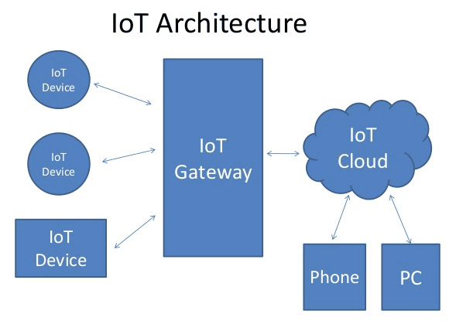
Figure 1:Architecture de l’IoT (Source : Lvivity)
L’IoT comporte un processus en quatre étapes
Technologie des capteurs. Les capteurs vous permettent de collecter des données à partir de votre environnement. Cela peut être aussi simple qu’un capteur de mouvement détectant les déplacements dans votre maison ou aussi complexe qu’un logiciel de reconnaissance vocale pour les applications voix-texte.
Connectivité. Cette partie du processus fournit aux capteurs une passerelle vers le cloud via Internet. Cela permet aux appareils d’envoyer des données dans le cloud pour leur traitement.
Les options de connectivité comprennent le Wi-Fi, le Bluetooth, le cellulaire, le satellite, les réseaux étendus à faible puissance (LPWAN) et l’Ethernet. Votre choix dépend de votre consommation d’énergie, de vos besoins en bande passante et de votre portée.
Traitement des données : Dans l’étape de traitement des données de l’IoT, une application va automatiquement collecter, gérer et stocker les données en fonction de paramètres définis. À un niveau simple, cela pourrait être le processus de collecte et de validation des relevés de température d’un thermomètre de sol. A un niveau plus complexe, cela pourrait être la collecte, la reconnaissance et la traduction de messages vocaux.
Interface utilisateur : L’interface utilisateur rend les données lisibles par les humains. Une interface intuitive vous permettra également de vérifier et de réagir aux données en temps réel. Vous pouvez modifier l’apparence des données, changer le mode de fonctionnement des capteurs, créer des alertes sur les données entrantes et partager les données avec d’autres appareils et applications.

CONSTITUTION D’UN SYSTEME DOMOTIQUE
Un système domotique est constitué de différents éléments qui permettent son bon fonctionnement. Selon vos envies et vos besoins, les éléments qui composent votre installation domotique peuvent varier. Voici les composants de base qui rendront votre maison intelligente :

Réseau Domotique:
  - Il existe trois types de réseaux domotiques :
    - Courant Porteur en Ligne (CPL)
    - Réseau Filaire
    - Réseau Sans Fil

Éléments de Contrôle:
  - Box Domotique : L’unité centrale qui gère et paramètre les tâches automatiques.
  - Logiciel ou Application : Permet de contrôler votre système domotique à distance (par exemple, Google Home, Jeedom, Alexa, Z-Wave).
  - Éléments de Contrôle à Distance : Écrans, télécommandes, etc..
- Capteurs : Ils détectent des informations telles que la température, la luminosité, la présence, etc.
- Interrupteurs : Permettent d’activer ou de désactiver des appareils à distance.
- Options Spécifiques:
  - Volets Roulants
  - Portails Automatiques
  - Portes de Garage Intelligentes
  - Systèmes de Sécurité
  - Systèmes d’Économie d’Énergie
  - Systèmes de Divertissement.
En résumé, un système domotique combine ces éléments pour rendre votre maison plus intelligente, confortable et efficace.

CHAPITRE 4 : INTERNET DES OBJETS

Généralités
La détection omniprésente rendue possible par les technologies de réseau de capteurs sans fil (WSN) touche de nombreux domaines de la vie moderne. Cela offre la possibilité de mesurer, déduire et comprendre les indicateurs environnementaux, des écologies délicates et des ressources naturelles aux environnements urbains. La prolifération de ces appareils dans un réseau communicant-actionnant crée l'Internet des objets (IoT), dans lequel les capteurs et les actionneurs se fondent parfaitement dans l'environnement qui nous entoure, et les informations sont partagées entre les plates-formes afin de développer une image opérationnelle commune (COP). Alimenté par l’adaptation récente d’une variété de technologies sans fil telles que les étiquettes RFID et les nœuds de capteurs et d’actionneurs intégrés, l’IoT est sorti de ses balbutiements et constitue la prochaine technologie révolutionnaire qui transformera l’Internet en un Internet du futur entièrement intégré. À mesure que nous passons du www (pages Web statiques) au web2 (web de réseaux sociaux) puis au web3 (web informatique omniprésent), le besoin de données à la demande utilisant des requêtes intuitives sophistiquées augmente considérablement. Les principales technologies génériques et domaines d'application susceptibles de stimuler la recherche sur l'IoT dans un avenir proche sont discutés. Une implémentation Cloud utilisant Aneka, basée sur l'interaction de Clouds privés et publics, est présentée. Nous concluons notre vision de l'IoT en développant la nécessité d'une convergence du WSN, d'Internet et de l'informatique distribuée destinée à la communauté de recherche technologique.

Définitions

Objets communiquant
Un objet communicant est un appareil capable de se connecter à Internet ou à un autre réseau et d’échanger des données avec d’autres appareils. Ces dispositifs peuvent être aussi simples qu’un capteur de température ou aussi complexes qu’une voiture autonome. En fait, tout appareil capable de collecter des données, de les traiter et de les partager avec d’autres appareils est un appareil connecté.
Il existe deux principaux types d’objets connectés : les objets connectés intelligents et les objets connectés autonomes. Les objets connectés intelligents sont des appareils qui peuvent se connecter à l’internet et recevoir des instructions d’un utilisateur ou d’un système central. Il s’agit par exemple de thermostats intelligents, qui peuvent être contrôlés à partir d’une application pour smartphone, ou de haut-parleurs intelligents, qui peuvent être utilisés pour diffuser de la musique ou répondre à des questions. Les objets connectés autonomes sont des dispositifs qui peuvent fonctionner de manière indépendante, sans intervention humaine. Il s’agit par exemple des voitures auto-conduites, qui peuvent circuler sur les routes et éviter les obstacles sans l’intervention du conducteur, ou des drones, qui peuvent suivre des itinéraires préprogrammés.

Internet des objets
L'Internet des objets (IdO), également connu sous le nom d'Internet of Things (IoT) en anglais, est l'interconnexion entre l'Internet et des objets, des lieux et des environnements physiques. En d'autres termes, l'IdO désigne un nombre croissant d'objets connectés à Internet, permettant ainsi une communication entre nos biens physiques et leurs existences numériques.

Quelques points clés concernant l'Internet des objets :
1. Définition :
L'IoT (Internet of Things) englobe des dispositifs dotés de capteurs, de capacités de traitement, de logiciels et d'autres technologies qui se connectent et échangent des données avec d'autres dispositifs et systèmes via l'Internet ou d'autres réseaux de communication.
2. Applications :
L'IoT trouve des applications dans divers domaines tels que la e-santé, la domotique et le quantified self. Par exemple, des dispositifs médicaux connectés, des systèmes de surveillance à domicile et des capteurs de suivi d'activité personnelle font partie de l'IoT. En somme, l'Internet des objets transforme notre façon d'interagir avec le monde physique et numérique, ouvrant la voie à de nouvelles opportunités et défis.
3. De la radiofréquence à l’internet des objets :
Au début, la vision de l’internet des objets consistait à attacher des étiquettes RFID sur des objets, le rôle de RFID est essentiel car grâce à la radio-identification que ces objets pourront communiquer. Ensuite, la nouveauté de l'Internet des Objets (IoT) est de connecter des objets ou des choses à Internet, reliant ainsi le monde physique au monde virtuel.
4. La RFID :
Les systèmes de Radio-Identification (RFID) sont une technologie clé dans le monde moderne, facilitant l’identification automatique et la collecte de données. Ils utilisent des ondes radio pour transférer des données d’une étiquette RFID attachée à un objet, à un lecteur RFID, permettant ainsi le suivi et la gestion des objets.
Elle utilise des étiquettes électroniques communément appelés tag, ce sont des étiquettes munies d’une antenne intégrée qui réagit aux fréquences radios, ces tags sont 40 généralement passif et ne nécessite pas une source électrique. Alors que, les lecteurs sont des dispositifs actifs qui vont émettre des ondes radios afin d’aller activer les tags qui passent à proximité.
Les systèmes RFID ont de nombreuses applications, notamment dans :
- Gestion de stock et logistique : pour le suivi des produits en entrepôt ou pendant le transport.
- Identification et sécurité : utilisés dans les badges d’accès ou pour le contrôle des accès.
- Secteur de la santé : pour le suivi des équipements médicaux et la gestion des médicaments.
- Commerce de détail : pour l’inventaire en temps réel et la prévention des pertes.
Cette technologie continue d’évoluer, offrant de nouvelles possibilités pour l’automatisation et l’efficacité des processus dans divers secteurs.

Avantages de l’IoT
L’IoT offre de nombreuses possibilités, telles que :
- Collecter des données sur n’importe quelle machine et y accéder depuis n’importe où, n’importe quand ;
- Connecter de nombreux appareils électroniques en réseau et obtenir une communication optimale entre eux ;
- Automatiser les tâches et processus ;
- Améliorer la qualité des services et l’expérience client ;
- Réduire la nécessité d’une intervention humaine et donc les coûts de main-d’œuvre ;
- Gagner en temps et réduire les coûts sur les transferts de paquets de données ;
- Améliorer la productivité et réduire les coûts de production ;
- Surveiller et adapter l’ensemble des processus commerciaux ;
- Optimiser la prise de décision, stratégique ou commerciale.
L’Internet des objets permet d’obtenir une vue en temps réel du fonctionnement d’un système en collectant, agrégeant et analysant des informations sur toutes ses composantes. Et ce, depuis la chaîne d’approvisionnement jusqu’aux opérations logistiques, en passant par la performance du parc d’équipements et des infrastructures.

Défis et résolutions trouvés de l’IoT
L’essor de l’IoT n’est pas resté en phase de nombres de difficultés qui tendent à le ralentir. Ainsi concernant les risques de sécurité liés aux objets connectés (dans le domaine de la santé par exemple), il existe en France depuis le début des années 2010 une équipe de chercheurs dite TSF (pour Tolérance aux fautes et Sûreté de Fonctionnement Informatique) basée au LAAS-CNRS (Laboratoire d'analyse et d'architecture des systèmes), travaillant sur les aspects offensifs (analyses de vulnérabilités), mais aussi sur les moyens de détection de défense ou de résilience face aux intrusions ou tentatives de corruption d'objets connectés (ex TV connectée, montre connectée, claviers et souris sans fils, ampoules connectées, particulièrement vulnérable quand ils utilisent des protocoles de type pair-à-pair, permettent à des objets de communiquer directement entre eux, sans passage par un relai ou un serveur central. Ils sont donc plus difficiles à surveiller). Un des moyens de défense est l'utilisation d'empreintes numériques destinés à bloquer les attaques d'usurpation (qui surviennent quand un « objet malveillant » cherche à se faire passer pour un « objet légitime »)
Un consortium international baptisé Bluetooth SIG qui définit le standard Bluetooth détecte régulièrement des failles de sécurité, y compris parfois dans les protocoles de communication avec les objets connectés.
L'alimentation ne doit pas être sous-estimée, car ces objets autonomes n'ont cessé de réaliser des calculs de plus en plus puissants ce qui met à rude épreuve la batterie

L’Internet des objets (IoT) comprend un grand nombre d’appareils intelligents connectés à un vaste réseau Internet à l’aide de diverses technologies de mise en réseau. La plupart de ces technologies sont sans fil. Cela rend la structure plus complexe et difficile à gérer. Il faut donc une architecture.
Une architecture est une structure pour la spécification des composants physiques du réseau et leur organisation et configuration fonctionnelles, ses principes et procédures opérationnels, ainsi que les formats de données utilisés dans son fonctionnement.

Couches d’un modèle IoT
L’Internet des objets (IoT) comprend un grand nombre d’appareils intelligents connectés à un vaste réseau Internet à l’aide de diverses technologies de mise en réseau. La plupart de ces technologies sont sans fil. Cela rend la structure plus complexe et difficile à gérer. Il faut donc une architecture. Cette dernière est une structure pour la spécification des composants physiques du réseau et leur organisation et configuration fonctionnelles, ses principes et procédures opérationnels, ainsi que les formats de données utilisés dans son fonctionnement. Le développement de l’IoT dépend des technologies utilisées, des domaines d’application et des aspects commerciaux. Ainsi aux nombres des différentes architectures existantes, l’architecture à 5 couches est considérée comme l’architecture la mieux en vogue pour l’iot.

Architecture à 5 couches de l’IoT
Lorsque le travail de projet est effectué avec diverses technologies de pointe et un large domaine d’application, l’architecture à 5 couches est considérée comme la meilleure. Le modèle à 5 couches peut être considéré comme une extension de l’architecture de base de l’IoT car il comporte deux couches supplémentaires au modèle de base.
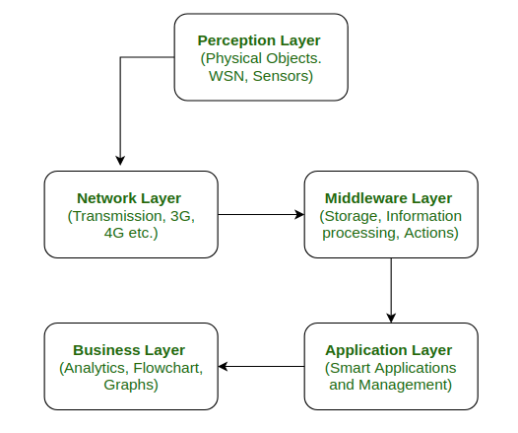
Figure 2: Architecture à 5 couches de l’Internet des objets (Source : google image)
• Couche de perception :
C’est la première couche de l’architecture IoT. Dans la couche de perception, un certain nombre de capteurs et d’actionneurs sont utilisés pour recueillir des informations utiles telles que la température, la teneur en humidité, la détection d’intrus, les sons, etc. La fonction principale de cette couche est d’obtenir des informations de l’environnement et de transmettre des données à une autre couche afin que certaines actions puissent être effectuées sur la base de ces informations.
• Couche réseau :
Comme son nom l’indique, c’est la couche de liaison entre la perception et la couche middleware. Il obtient les données de la couche de perception et transmet les données à la couche middleware à l’aide de technologies de réseau telles que 3G, 4G, UTMS, WiFI, infrarouge, etc. Ceci est également appelé couche de communication car il est responsable de la communication entre la perception et la couche middleware. Tous les transferts de données effectués en toute sécurité en gardant les données obtenues confidentielles.
• Couche middleware :
La couche middleware possède des fonctionnalités avancées telles que le stockage, le calcul, le traitement, les capacités de prise d’action. Il stocke tous les ensembles de données et en fonction de l’adresse et du nom de l’appareil, il donne les données appropriées à cet appareil. Il peut également prendre des décisions basées sur des calculs effectués sur des ensembles de données obtenus à partir de capteurs.
• Couche d’application :
La couche d’application gère tous les processus d’application en fonction des informations obtenues à partir de la couche middleware. Cette application consiste à envoyer des e-mails, activer une alarme, un système de sécurité, allumer ou éteindre un appareil, une smartwatch, une agriculture intelligente, etc.
• Couche commerciale :
Le succès de tout appareil ne dépend pas seulement des technologies utilisées, mais aussi de la manière dont il est livré à ses consommateurs. La couche métier effectue ces tâches pour l’appareil. Cela implique de créer des organigrammes, des graphiques, une analyse des résultats, et comment l’appareil peut être amélioré, etc.
Les protocoles de communication varient en fonction du type de réseau IOT. Pour les réseaux courts, on distingue les protocoles suivants :
•Wi-Fi : le Wi-fi est l’un des protocoles réseau les plus utilisés pour l’internet des objets. D’une portée de 40 m environ, c’est une technologie dont le succès repose essentiellement sur le haut débit qu’il offre. Le Wi-Fi est opérable avec plusieurs objets connectés. Ainsi, il est possible d’opter pour ce protocole IOT dans le cadre de l’installation d’une serrure connectée par exemple.
•Bluetooth : le Bluetooth est un réseau de courte portée (il fonctionne sur quelques mètres seulement). Son principal avantage est qu’il est capable de créer un maillage d’informations entre plusieurs appareils connectés. Le Bluetooth est la technologie idéale pour relier les données de sa montre connectée par exemple à d’autres équipements (smartphone, tablette, etc.)
•NFC (Near Field Communication) : obtenue à partir de la RFID, la technologie NFC est utilisée pour le transfert sécurisé des informations sur des distances relativement courtes. Son efficacité est due à la limitation de son champ magnétique. Les cas d’usage les plus connus pour ce protocole IOT sont le paiement sans contact ou l’ouverture de portes à l’aide d’une carte magnétique.
•La RFID : plus connu sous le nom de code-barre 2.0, le fonctionnement de la RFID repose sur les ondes électromagnétiques. Il est généralement utilisé pour l’identification d’objets à une centaine de mètres de distance. La RFID est plus utilisée dans le cadre professionnel. Elle permet par exemple de faciliter la gestion logistique dans les entrepôts.
•Z-wave & Zigbee : ces réseaux sont utilisés pour créer un maillage entre plusieurs équipements connectés d’un bâtiment. Leur atout principal : ce sont des technologies qui consomment peu d’énergie. C’est le protocole IOT à sélectionner pour le remplacement du câblage électrique au sein d’une entreprise ou d’un logement domotisé.
•Wirepas : ce réseau est indépendant des infrastructures réseau, car il fonctionne principalement grâce à une batterie. Cette technologie est efficace pour la gestion d’un nombre conséquent d’objets connectés. Wirepas est le protocole de communication le plus utilisé dans le secteur de l’énergie, du mobilier urbain et de l’industrie.
Pour les réseaux longs, on peut citer :
•Les réseaux cellulaires (GSM, 2G, 3G, 4G, 5G) : depuis des décennies, les réseaux cellulaires se succèdent. Après le GSM qui prenait uniquement en charge les SMS et les appels, les utilisateurs bénéficient aujourd’hui de la 5G. Ce protocole IOT peut relier plusieurs équipements connectés sur une longue distance à travers les cartes Sim M2M. Les réseaux cellulaires sont plus indiqués pour les sociétés qui désirent se développer dans une autre ville ou dans un autre pays.
•SigFox : ce réseau vise les domaines d’application des technologies M2M qui ne consomment pas beaucoup d’énergie. Il offre une large couverture à faible coût. Cette technologie est très utilisée dans les systèmes IOT comme les logements et les appareils réservés au public ou encore les compteurs intelligents.
•LoRaWan : cette technologie permet de sécuriser le transfert des données entre les applications IOT ou industrielle. Ce protocole IOT peut supporter des millions d’appareils connectés et affiche une faible consommation d’énergie. L’exemple pratique de l’efficacité de cette technologie est l’éclairage public intelligent qui s’allume en fonction de certains signaux prédéfinis.
•Le NB-IOT : il s’agit d’une technologie cellulaire qui permet aux objets de se connecter au réseau internet à travers les antennes-relais des opérateurs. Sa performance est due à sa bande étroite de 200kHz. Ce réseau est dédié aux applications telles que les capteurs sur les équipements fixes.
•Le LTE-M : ce réseau de longue portée consomme peu d’énergie et est basé sur le réseau IOT. C’est un protocole IOT qui offre une excellente option pour les projets aux besoins limités. Cette technologie améliore la connexion entre les équipements connectés dans les lieux difficiles d’accès comme les ascenseurs ou les parkings.
S’il est vrai que toutes les technologies présentent des avantages, les réseaux cellulaires proposent les meilleurs rendements.
Grâce à une carte sim M2M et aux forfaits M2M, vous pourrez contrôler les appareils connectés sur une très longue distance. Enfin, ce protocole IOT est aussi efficace en tant que réseau de courte portée.

IoT-Fonctionnement
Le fonctionnement de l’internet des objets se déroule en quatre étapes :
- Capture des données. Grâce aux capteurs, les terminaux IoT capturent les données dans leurs environnements. Une tâche qui peut être aussi simple qu'un relevé de températures ou aussi complexe qu'un flux vidéo en temps réel.
- Partage des données. À l'aide des connexions réseau disponibles, les terminaux IoT envoient ces données à un système cloud public ou privé (terminal-système-terminal) ou à un autre terminal (terminal-terminal), ou les stockent localement à des fins de traitement en périphérie.
- Traitement des données. À ce stade, le logiciel est programmé pour lancer une action sur la base de ces données, comme allumer un ventilateur ou envoyer un avertissement.
- Exploitation des données. Les données collectées de tous les terminaux d'un réseau IoT sont analysées. Il en ressort de solides insights qui aident à prendre des décisions et des mesures en toute confiance.

Les domaines et exemples d’utilisation de l’IoT
Le monde de l'IoT, ou Internet des Objets, se développe de plus en plus ces dernières années et impacte plusieurs secteurs.
Quelques exemples d'applications IoT sur les objets connectés :
- Fabrication des objets connectés ;
- Systèmes de transmission ;
- Collecte des données ;
- Serveurs de stockage privés ou en réseau (cloud) ;
- Analyse des données des objets.
Quelques exemples d'applications IoT sur le marché de la santé et du bien-être :
- Défibrillateurs connectés ;
- Bracelets connectés à une plateforme ;
- Téléphonique d'urgence ;
- Télédiagnostic ou vidéo-assistance ;
- Podomètre, tensiomètre ;
- Casque de réalité augmentée.
Quelques exemples d'applications IoT pour une pratique agricole facilitée :
- Tracteurs sans conducteur,
- Robots d'assistance au désherbage ou au transport de cagettes,
- Capteurs d'humidité et arrosage intelligent,
- Stations météo connectées,
- Colliers de localisation sur troupeaux d'animaux,
- Capteurs sur machines industrielles

CHAPITRE 5 : PRESENTATION DU PROJET

Libellé du thème
CONCEPTION ET REALISATION D’UNE SMART-HOME (MAISON INTELLIGENTE)

Problématique
‘‘Se loger ’’ fait partie des besoins fondamentaux des êtres-vivants (hommes et animaux). Chez l’homme en particulier, la maison constitue à la fois un lieu où il se permets presque tout, mais aussi son sanctuaire personnel où il peut se reposer.
Cependant la plupart des maisons ne parviennent pas à combler tous ses besoins que sont la sécurité, la commodité et même le confort. C’est dans cette optique qu’ont été conçu les maisons connectées afin de palier à tous cela. Les maisons connectées offrent ainsi de nombreux avantages avec l’introduction des objets connectés qui ont grandement contribué à l’amélioration du confort et de la sécurité dans une maison et aussi à rendre très faciles certaines taches aux personnes vulnérables (les handicapées et personnes âgés notamment).
Notre projet de recherche consiste à réaliser un prototype d’une maison dite intelligente sécurisé et économique en termes d’Energie.

Objectifs
Objectif général
Notre projet de fin d’étude nous pousse à réaliser un prototype d’une smart-home sécurisée et économique doté d’un jardin tout aussi autonome et économique qui permettrait de faciliter l’exécution de tâches aux personnes y vivants ainsi que de gérer facilement certaines tâches à distance.
Objectifs spécifiques
- Réaliser un système de gestion automatique de l’éclairage, de la ventilation et de la détection de fuite de Gaz ;
- Réaliser un système d’arrosage automatique des plantes du jardin ;
- Développer une application mobile servant d’interface de commandes pour l’utilisateur et le système ;
- Rendre le système communiquant via une interface Wi-Fi et Bluetooth ;
- Réaliser le prototype de notre smart-home

Cahier des charges
- Réalisation de la maquette de la maison intelligente.
- Mettre en place les fonctions domotiques mises en jeux
- La fonction de gestion d’éclairage ;
- La fonction de ventilation ;
- La fonction d’ouverture et fermeture de la porte principale et du garage ;
- La fonction de gestion anti-fuite de gaz et anti-incendie ;
- La fonction d’arrosage automatique ;
- La réalisation de l’application mobile devant piloter ce système.

Méthodologie

- Collecter des informations relatives aux thèmes
- Interconnecter les capteurs et actionneurs à la carte Arduino afin de rendre complet le système
- Construire la maquette de la maison et y installer le système
- Créer une base de données sécurisées pour le recueil des données envoyées par les capteurs
- Connecter un module wifi et un module Bluetooth au système pour instaurer la gestion des ressources à distance
- Réaliser une application mobile pour faciliter le suivi du système par l’utilisateur
- Associer le système à l’application mobile
- Faire des tests d’utilisation

Résultats espérés
Ce système devra permettre entre autres :
- De contrôler et gérer à distance l’éclairage, l’ouverture des portes ainsi que l’arrosage des plantes de la maison depuis l’extérieur via l’application mobile.
- D’automatiser l’arrosage de vos plantes même pendant vos vacances.
- D’économiser énormément d’Energie et d’argent due au fait que les lampes s’éteignent dès l’absence d’une présence
- De gérer automatiquement l’allumage des lampes dans la maison et à l’extérieur.

Synoptique global du système

Notre projet consiste en la mise en place d’un système de domotique qui permettra de gérer l’éclairage de la maison grâce à un capteur PIR (Passive Infra-Red) qui enclenchera l’allumage des lampes dès la détection d’une présence humaine dans un endroit de la maison ; la ventilation est aussi gérée automatiquement en fonction de la température ambiante dans la Piece. La sécurisation des portes est assurée par un système de verrouillage par RFID (Radio Frequency Identification). De plus l’aspect sécuritaire anti-incendie est assuré par la détection automatique de gaz et de flamme qui pourraient ainsi donner l'alerte dès qu’il y a un début d’incendie Il comporte aussi un système d’arrosage automatique des plantes d’un jardin permettant ainsi aux propriétaires de partir sans craindre que leurs plantes meurent desséchées.
Tout ce système domotique est relié à une application mobile qui va rendre la surveillance des appareils interactive et pouvoir faciliter la gestion des ressources.
Pour une bonne fin d’exécution des tâches, le système présente les différents blocs qui suivent :
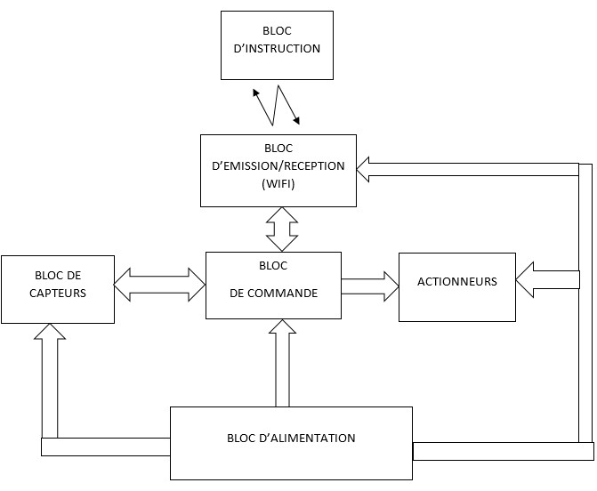
Figure3: Schéma électrique du système(Source :Réalisation personnelle)

Etude du bloc alimentation
Le rôle principal du bloc d’alimentation est de transformer un courant alternatif de tension efficace 230 V, 50 Hz en un courant continu et constant, de tension 5 ou 12 V. Pour notre projet, nous avons optés pour la réalisation de notre propre bloc d’alimentation. Notre but est de réaliser un bloc qui prend en entré un courant alternatif de 220v, le transforme en courant continu, puis baisser la tension à 20V que nous allons nous même faire varier en fonction de l’équipement en sortie.

Etude du bloc de commande
Un bloc de commande est l’élément central du synoptique de tout système. Pour notre projet ; il est constitué essentiellement d’une carte ESP32.

Etude du bloc d’émission et réception
Ce bloc assure la liaison entre l’utilisateur et la maison. C’est grâce à lui que le bloc de commande arrive à recevoir les instructions envoyées par l’interface de gestion. Dans le cas de ce projet le bloc de réception est constitué spécialement d’un module WIFI inclut dans la carte ESP 32.

Etude du bloc des capteurs
Ce bloc regroupe tous les capteurs qui composent cette maison, il s’agit :
- Capteur de mouvement PIR;
- Capteur de gaz MQ2;
- Capteur de temperature DHT11;
- Capteur d’humidité du sol FC-28 ;

Etude du bloc des actionneurs
Dans les machines, les actionneurs sont des dispositifs qui transforment l’énergie qui leur est fournie en énergie mécanique. Pour notre projet il y a les servomoteurs pour bouger les portes.

Principe de fonctionnement du système
Le bloc d’alimentation envoie une tension régulée 5V au bloc de commande et une tension de 220V aux lampes. Les différents capteurs (DHT11, MQ2, PIR, FC-28) convertissent des grandeurs physiques (température, humidité, les gaz…) en grandeurs électriques et les envoient facilement au bloc de commande. Le bloc de commande traite les informations envoyées par les capteurs, et envoi des commandes aux actionneurs qui les exécutent.

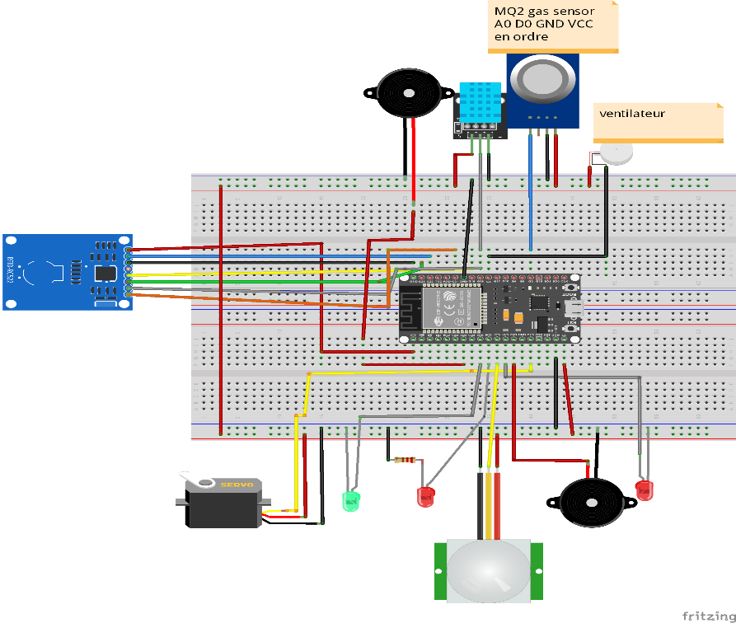
Figure4 : Schéma global du système (source : nous-mêmes)

Etude des principaux composants utilisés

1-Capteur de température et d’humidité DHT11
Le capteur de température et d'humidité DHT11 communique avec un microcontrôleur via un port série. Le capteur DHT11 mesure la température et l’humidité. C'est un capteur précis et peu coûteux qui comprend un ADC pour convertir les valeurs analogiques d'humidité et de température. Un microcontrôleur 8 bits dans le capteur est utilisé pour la conversion des données. Il fournit des résultats de sortie fiables lorsque l'humidité ambiante se situe dans une plage de 20% HR à 90% HR, et une plage de température de 0 ° C à 50 ° C. Il couvre les besoins de la plupart des conditions d'application domestique et quotidienne.
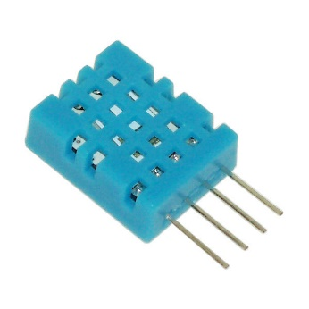
Image8: Capteur de température et d’humidité DHT11(Source : google image)

2-Capteur de gaz MQ4
Il s'agit d'un capteur de gaz naturel comprimé (GNC) simple à utiliser, adapté pour détecter les concentrations de gaz naturel (composé principalement de méthane [CH4]) dans l'air. Le MQ-4 peut détecter des concentrations de gaz naturel de 200 à 10000 ppm.
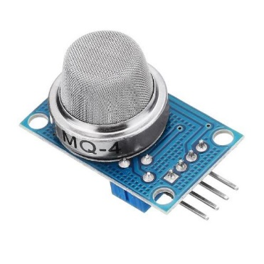
Image 9: Capteur de gaz MQ4 (Source : google image)

3- Capteur PIR (détecteur de mouvement)
Un capteur de mouvement (appelé aussi capteur PIR) a pour rôle de détecter la présence d'une personne, d'un animal, ou d'un objet dans une zone définie, et de déclencher une action.
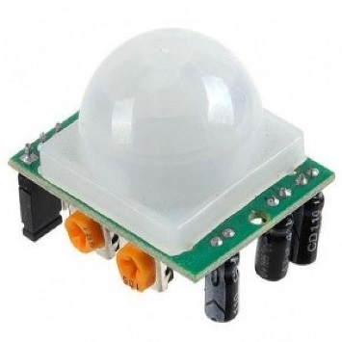
Image 10: Capteur PIR (détecteur de mouvement) (Source : google image)

4- Photorésistance
Une photorésistance (également appelée résistance photogénique, cellule photoconductrice ou cellule photoélectrique) (En : LDR, light dépendent résistor) est un composant électronique dont la résistivité varie en fonction de la quantité de lumière incidente : plus elle est éclairée, plus sa résistivité baisse. Le module capteur LDR génère une sortie 5V dans l'obscurité et 0V en pleine lumière, La sensibilité de la LDR peut être ajustée via un potentiomètre ajustable placé sur le module
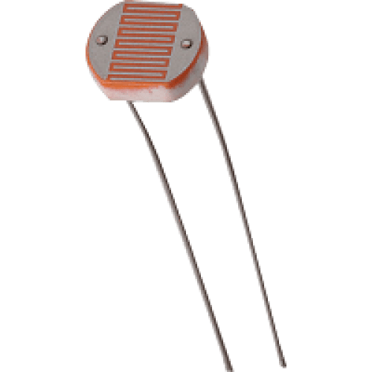
Image 11: Photorésistance (Source : google image)

5- Servomoteur
Un servomoteur est un moteur qui contient un codeur à l'intérieur, appelé décodeur, qui convertit le mouvement mécanique (tours d'arbre) en impulsions numériques interprétées par un contrôleur de mouvement.
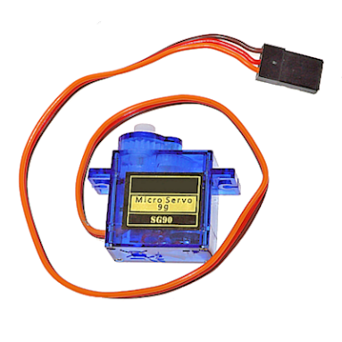
Image 12: Servomoteur (Source : google image)

6- Relais
Le relais est un commutateur contrôlable qui permet d'isoler la partie commande de la partie puissance. C'est un composant très utilisé lorsqu'on veut faire le lien entre l'électronique et l'électricité. Il permet d'ouvrir ou de fermer un contacteur sur un circuit de puissance en suivant un signal donné. Ce relais est contrôlable sur 12V.
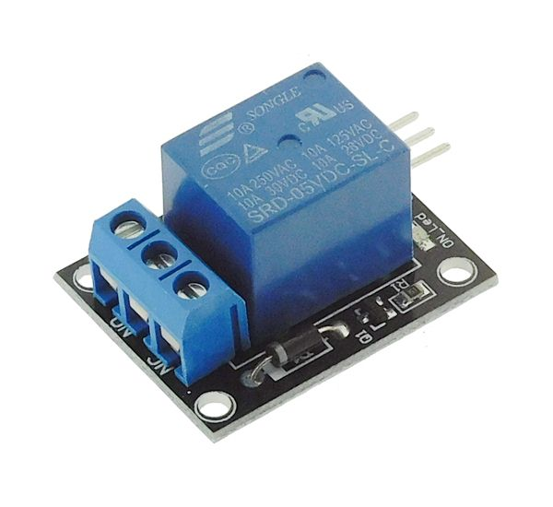
Image 13: Relais (Source : google image)

7- Interrupteur à bascule
Les commutateurs à bascule constituent l'une des formes les plus courantes de commutateurs électriques en raison de leur grande facilité d'utilisation et de leur fiabilité. Ces commutateurs marche-arrêt basculent d'avant en arrière comme un balancier.
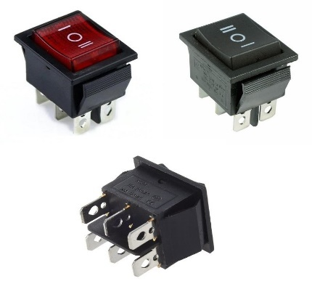
Image 14: Interrupteur (Source : google image)

8- Lampes
Nous utiliserons des lampes LED dans notre projet
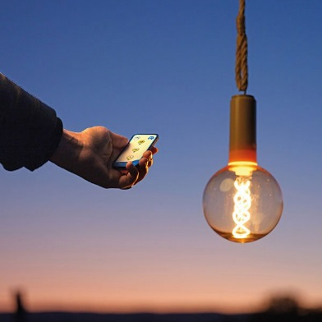
Image 15: lampes (Source : google image)

9- Buzzers
Le buzzer piezzo-électrique est un composant essentiel dans le domaine de l'électronique et du bricolage. Il apporte la solution idéale pour une utilisation dans les salles de contrôle. Cet avertisseur sonore est un appareil émettant un son principalement destiné à donner un signal ou à prévenir d'un danger.
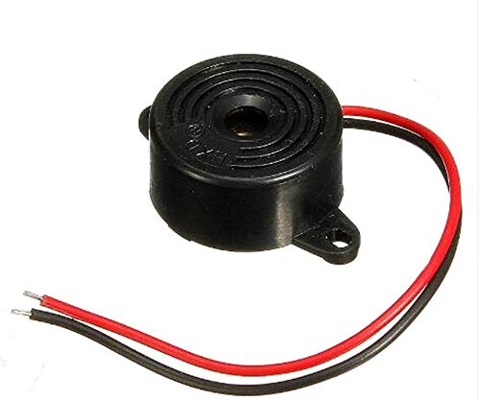
Image16: buzzer (Source : google image)

10- Ventilateur
Pour le système de ventilation, nous avons opté pour l’utilisation d’un ventilateur PC de 12v
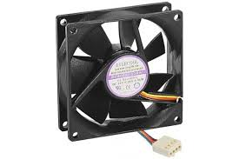
Image 17: Ventilateur (Source : google image)

11-Moteur pompe
Le rôle d’un moteur de pompe dans l’irrigation automatique est essentiel pour assurer un approvisionnement en eau efficace.
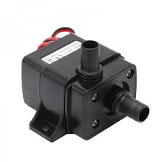
Image18 :Un moteur pompe (Source : google image)

12-Capteur FC-28
Le FC-28 Arduino est un simple capteur d’humidité du sol qui est utilisé dans les systèmes d’irrigation automatique des cultures pour déterminer le taux d’humidité du sol. Le module est composé d’une sonde avec deux conducteurs ouverts (la sonde est immergée dans le sol) et d’un module électronique basé sur un comparateur LM393 avec des sorties numériques et analogiques.
Caractéristiques capteur FC-28
- Alimentation: 3,3 – 5 V
- Consommation de courant: 35mA
- Sortie: numérique et analogique
- Taille du module: 16 × 30 mm
- Taille de la sonde: 20 × 60 mm
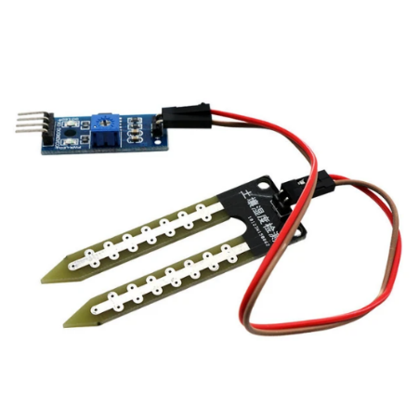

Image 19: Capteur d'humidité du sol FC-28 (Source : google image)

13- Module ESP32
ESP32 est une série de microcontrôleurs de type système sur une puce. Elles peuvent être contrôlées avec l'IDE Arduino, ce qui les rend faciles à utiliser. C'est une option parfaite pour tout ce qui concerne Internet.
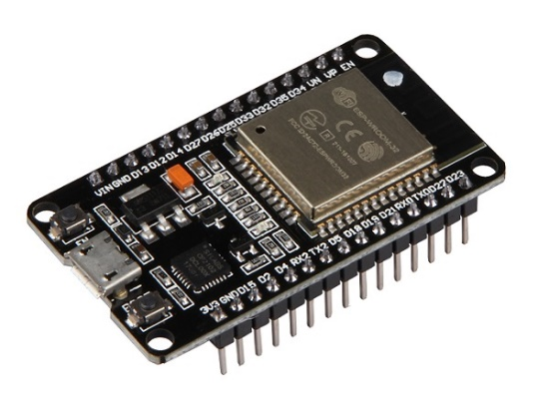
Image 20: Module ESP32 (Source : google image)
Caractéristiques
- Microcontrôleur : Expressif ESP32 (monté sur puce ESP-WROOM-32)
- Microprocesseur : Tensilica Xtensa Dual-Core 32-bit LX6
- Fréquence d’horloge : 80 à 240 MHz (réglable)
- Mémoire Flash: 4MB
- ROM: 448 kB
- SRAM: 520 kB
- Bluetooth 4.0 (BLE/Bluetooth Smart) and Bluetooth Classic (BT)
- 802.11b/g/n HT40 Wi-Fi transceiver
- Alimentation: 5 à 9V
- Entrées/sorties digitales: 48 GPIO pins
- Courant par broche E/S: 40 mA
- Courant par broche 3.3V: 50 mA
- Pilote: CP2102
- Dimensions 55 x 28 x 13 mm

PARTIE LOGICIELLE

L’IDE D’ARDUINO
La page de presentation de l’IDE d’Arduino présente 5 parties qui se présente comme suit :

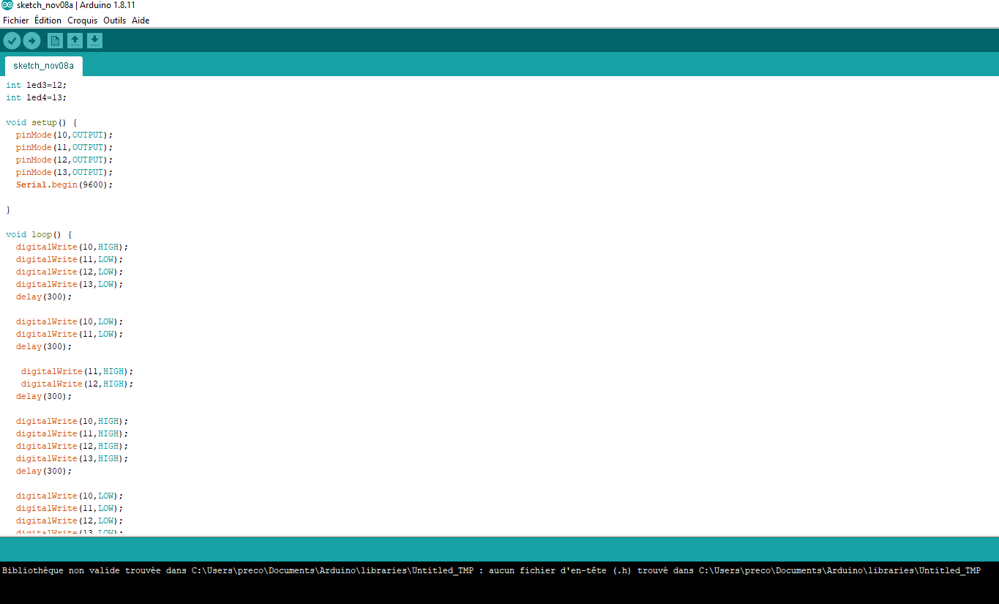
Image 21: Interface ide Arduino (Source : google image)
- Le bouton « Vérifier”, sert à vérifier notre programme. Le programme que nous avons écrit ne doit pas présenter d’erreurs afin de s’exécuter correctement.
- Le bouton “Téléverser”. En cliquant sur ce bouton, on transfère notre programme compilé dans la mémoire de la carte Arduino.
- Le bouton “Nouveau”, pour créer de nouveaux programmes.
- Le bouton “Ouvrir” (flèche vers le haut), qui nous permet d’accéder aux programmes d’exemples de l’IDE ou aux programmes présents sur notre ordinateur.
- Le bouton “Enregistrer” (flèche vers le bas), sert à sauvegarder le travail que nous avons réalisé afin d’y revenir quand nous le souhaitons.

MIT APP INVENTOR 2
Environnement de programmation en blocs développé par Google et proposée librement par le MIT sous licence Creative Commons. Il permet aux non-initiés de concevoir aisément des applications installables sur tablettes et smartphones Android.
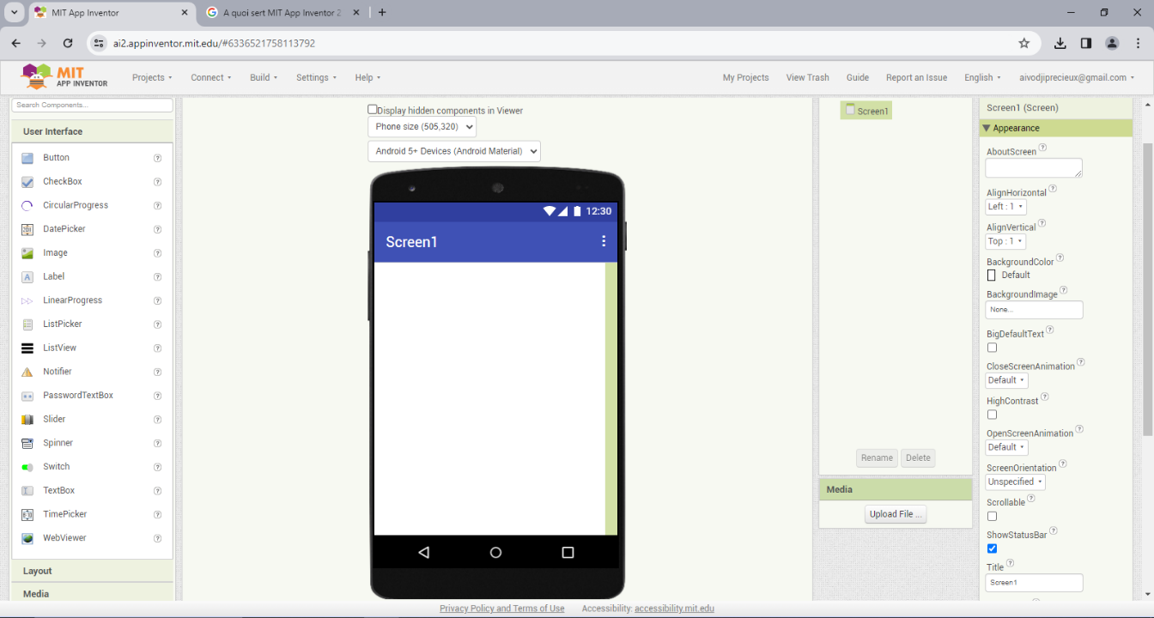
Image22: Interface MIT app inventor 2(Source : google image)

FIREBASE
Firebase est une plate-forme backend pour la création d’applications Web, Android et IOS. Il offre une base de données en temps réel, différentes API, plusieurs types d’authentification et une plate-forme d’hébergement. Il s’agit d’un tutoriel d’introduction, qui couvre les bases de la plate-forme Firebase et explique comment gérer ses différents composants et sous-composants.

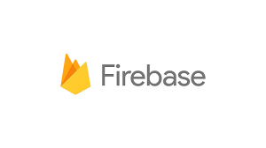
Image23: Firebase (Source : google image)

PRESENTATION DE L’APPLICATION
L’application Android est composée de six interfaces :

Page de connexion

Pour des raisons de sécurité, l’application propose à l’utilisateur de rentrer un pseudonyme et un mot de passe correct avant de pouvoir accéder aux autres interfaces.

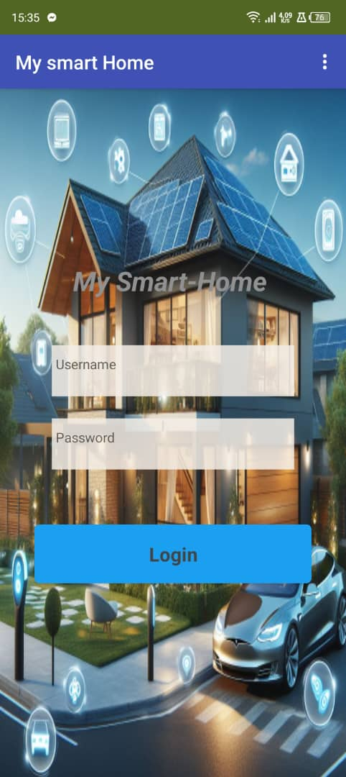
Image 24: Page de connexion de l’application de gestion de la maison(Source : Réalisation personnelle)

Page d’accueil
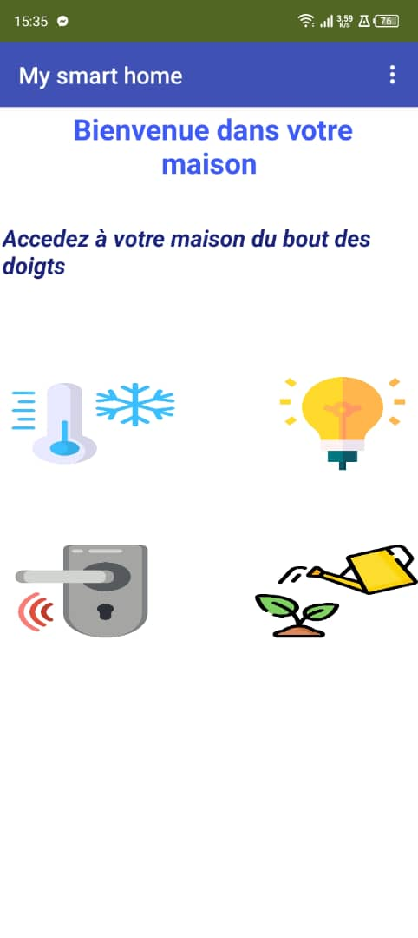
Image 25: Page d'accueil de l'application de gestion de la maison (Source : Réalisation personnelle)

Notre page d’accueil est le carrefour pour accéder à tous les autres interfaces. Il est composé de quatre boutons : gestion des lampes et veilleuses, gestion des ventilateurs et volets, gestion des capteurs et paramètres. Sur les autres interfaces nous avons des boutons pour allumer les lampes (Gestion des lampes et veilleuses), pour ouvrir et fermer les portes (Gestions des ventilateurs et des portes), visualiser des données envoyées par les capteurs (les capteurs) et les paramètres pour la configuration nécessaire au contrôle des équipements par l’application.

ETUDE PRATIQUE DU SYSTEME

Réalisation de la Maison
Pour notre maison nous avons suivi un plan d’une maison avec un salon, une cuisine, une douche, une chambre, un garage et un couloir.

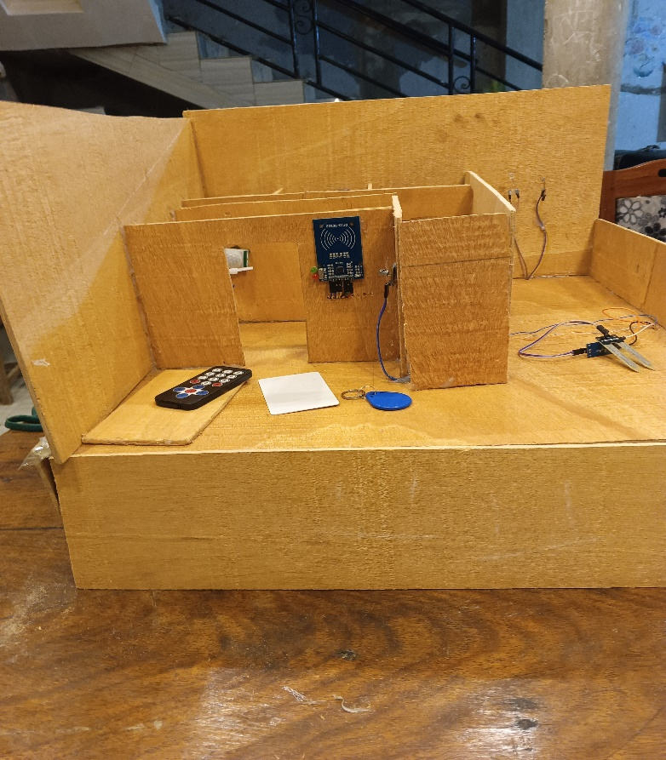
Image 29:Notre smart-home (Réalisation expérimentale) (Source : Réalisation personnelle)

Evaluation du Projet
Tableau 1: Evaluation financière

N° | DESIGNATION | QUANTITE | Prix unitaire | PRIX  Total
1 | kit Arduino | 2 | 25.000 | 50.000
2 | Petite pompe submersibe | 1 | 6.500 | 6.500
3 | Jumperwire Male/Femelle | 10 | 120 | 1.200
4 | Module Wifi ESP32S | 1 | 6.200 | 6.200
5 | Smartphone | 1 | 70.000 | 70.000
6 | Routeur wifi | 1 | 35.000 | 35.000
7 | Connexion internet | 3 | 15.000 | 45.000
8 | Câbles de connexion | 3m | 350 | 1.000
9 | Connecteurs | 3 | 300 | 900
10 | Contre-plaqué | 1 | 5.000 | 5.000
11 | Capteur d’humidité de sol | 1 | 960 | 960
12 | Capteur de mouvement | 1 | 2050 | 2050
13 | Capteur de gaz | 1 | 1500 | 1500
14 | Pistolet à colle | 1 | 5000 | 5000
Main d’oeuvre  TOTAL |  | 50.000 FCFA  280.310 FCFA

CHAPITRE6 : ANALYSE DES RESULTATS ET RECOMMANDATIONS

Résultats obtenus

Au niveau de la maison

Avec le modèle de ESP 32 utilisé, nous avons pu connecter :
- Une carte RFID pour le déverrouillage des portes en toutes sécurité,
- Un capteur DHT11 servant à la collecte des informations de température et d’humidité de l’air ambiant pour une ventilation adéquate
- Un capteur PIR pour l’éclairage automatique
- Un capteur d’humidité de sol afin de servir à l’arrosage automatique

Au niveau de application
Notre application arrive à se connecter au serveur web de l’esp 32 afin d’y récupéré les données envoyées par l’esp 32.

Difficultés rencontrées
Lors de la réalisation de ce système nous avons rencontrés quelques difficultés qui sont :
- La réalisation de la maquette ;
- Les difficultés d’installation de la carte ESP32 dans l’IDE Arduino vue le manque de stabilité de la connexion internet au Bénin ;
- L’indisponibilité de certains composants à l’intérieur du pays ;
- Le manque de temps afin d’élaborer un travail propre ;
- La recherche des codes pour faire fonctionner certains montages ;
- L’insuffisance de ressources et données disponibles sur l’utilisation de l’ESP32 dans divers projets ;
- La gestion du stress dû au peu de temps accordé pour la réalisation du projet.

CONCLUSION

Cette étude a permis de démystifier la faible réceptivité de nombreuses personnes à l'idée d'introduire ou de développer une maison intelligente chez elles. Entre autre notre passage à KONECT Technologie nous a permis de mettre en pratique les compétences théoriques développées durant notre cursus universitaire à HECM(Haute Ecole de Commerce et de Management) ,ce stage nous a permis d’en apprendre énormément sur sur les réseaux télécoms,l’électronique et l’informatique. En effet, la réalisation du projet à nécessité l’utilisation de nombreuses notions notamment en programmation pour la conception de l’application, puis en énergie et en électro-mécannique pour la réalisation de la maquette. Il conviendrait d’ajouter qu’il est nécessaire de mieux éduquer les consommateurs sur les avantages et les possibilités offerts par ces technologies car cela pourrait les aider à integrer plus facilement la domotique dans leur quotidien et à l’adopter pour une meilleure espérance de vie.

BIBLIOGRAPHIE
- Smart-Home ,Habitat connecté, installations domotique et mutimedia aux editions DUNOD
- Abdelati Reha, Hicham Ounaym Marouane Kellibi, Nabil El Abdi, Oumnia Ismaili, Moulou Satar, Mourouane Bouch « Conception et réalisation d’une maison intelligente » , open science.
- BEZAL Youcef et MEGHZIZI ABDERRAHMEN « Etude et conception d’une maison intelligente alimenté par l’énergie solaire » .
- ASTALASEVEN, ESKIMON, OLYTE « Arduino pour bien commencer en électronique et en programmation » Le livre du site de zéro, 2012.
- ADOUWEKONOU Amos & FASSASSI Zoul-Kif « ETUDE ET REALISATION D’UNE MAISON INTELLIGENTE ».
- Kenza MESSOUD DEBBIH - Samouna ZERROUKI « Etude et réalisation d’un système de contrôle d’accès sécurisé à base de la technologie RFID » soutenu publiquement À Oum El Bouaghi, le 27/10/2020
- Denis alaime « Les 7 étapes essentielles pour bien commencer un projet électronique »
- Erik Bartmann « Le grand livre d’arduino » ,2e edition publiée aux editions EYROLLES

WEBOGRAPHIE
- https://www.lesnumeriques.com/objet-connecte/les-reseaux-de-communications-sans-fil-utilises-par-les-objets-connectes-a180895.html
Consulté le 22/3/2024 à 10h04
- Qu’est-ce que la domotique ? Définition et exemples d’applications (lemagdeladomotique.com)
Consulté le 22/3/2024 à 11h18
- Internet of things - Wikipedia. https://en.wikipedia.org/wiki/Internet_of_things.
Qu'est-ce que l'Internet of Things (IoT) ? |
- https://www.oracle.com/fr/internet-of-things/what-is-iot/.
Consulté le 23/3/2024 à 14h24
- www.ovhcloud.com
Consulté le 23/03/2024 à 15h25
- https://www.uzinakod.com/blogue/domaines-application-iot
Consulté le 30/03/2024 à 08h40
- https://www.google.com/search?sca_esv=f705f17ee32aeb49&hl=fr&q=Capteur+PIR(+detecteur+de+mouvement)&tbm
Consulté le 02/04/2024 à 08h06
- https://www.google.com/search?sca_esv=f705f17ee32aeb49&hl=fr&q=servomoteur&tbm=isch&source
Consulté le 04/04/2024 à 15h00
- https://www.cdiscount.com/bricolage/r-buzzer+electronique.html#_his_
Consulté le 04/04/2024 à 17h08
- https://www.google.com/search?q=ventilateur+PC&sca_esv=5776479ede 210184&udm
Consulté le 05/04/2024 à 18h05
- https://elektronicavoorjou.nl/fr/alles-over-de-esp8266-esp32/
Consulté le 07/04/2024 à 16h00
- Upesy.fr
Consulté le 25/04/2024 à 10h00
- https://randomnerdtutorials.com/esp32-web-server-arduino-ide/
Consulté le 02/05/2024 à 10h05
- https://firebase.google.com
Consulté tout au long du projet

- http://ai2.appinventor.mit.edu/?locale=fr_FR
Consulté tout au long du projet

ANNEXES
Quelques codes
#include <Wire.h>
#include <Adafruit_Sensor.h>
#include <DHT.h>

#define DHT11_PIN 15
#define DHTTYPE DHT11
#define ventilateurpin 5

DHT dht(DHT11_PIN, DHTTYPE);

float temp, hum;

/*gaz sensor***********/
int Buzzer = 32; // used for ESP32
int Gas_analog = 4; // used for ESP32
int Gas_digital = 2; // used for ESP32

//PIR
#define timeSeconds 10

// Set GPIOs for LED and PIR Motion Sensor
const int led = 26;
const int motionSensor = 27;

// Timer: Auxiliary variables
unsigned long now = millis();
unsigned long lastTrigger = 0;
boolean startTimer = false;
boolean motion = false;

// Checks if motion was detected, sets LED HIGH and starts a timer
void IRAM_ATTR detectsMovement() {
digitalWrite(led, HIGH);
startTimer = true;
lastTrigger = millis();
}
/**************************/
//RFID
#include <SPI.h>
#include <MFRC522.h>
#include <Servo.h>
#define SS_PIN 21
#define RST_PIN 22
#define LED_G 25 //define green LED pin
#define LED_R 14//define red LED
#define BUZZER 12 //buzzer pin
MFRC522 mfrc522(SS_PIN, RST_PIN); // Create MFRC522 instance.
Servo myServo; //define servo name
/********/
//int Buzzer = 32; // used for ESP32
//int Gas_analog = 4; // used for ESP32
void setup() {
Serial.begin(115200);
dht.begin();
pinMode(ventilateurpin, OUTPUT);

/***********************/

pinMode(Buzzer, OUTPUT);
pinMode(Gas_digital, INPUT);
// Serial port for debugging purposes
Serial.begin(115200);

// PIR Motion Sensor mode INPUT_PULLUP
pinMode(motionSensor, INPUT_PULLUP);
// Set motionSensor pin as interrupt, assign interrupt function and set RISING mode
attachInterrupt(digitalPinToInterrupt(motionSensor), detectsMovement, RISING);

// Set LED to LOW
pinMode(led, OUTPUT);
digitalWrite(led, LOW);
/*****************************************************/
Serial.begin(115200); // Initiate a serial communication
SPI.begin(); // Initiate SPI bus
mfrc522.PCD_Init(); // Initiate MFRC522
myServo.attach(13); //servo pin
myServo.write(0); //servo start position
pinMode(LED_G, OUTPUT);
pinMode(LED_R, OUTPUT);
pinMode(BUZZER, OUTPUT);
noTone(BUZZER);
Serial.println("Put your card to the reader...");
Serial.println();

/********/

}

void loop() {
temp = dht.readTemperature();
hum = dht.readHumidity();
Serial.print(temp);
Serial.println(" °C");
Serial.print(hum);
Serial.println(" %");
delay(1000);
if (temp >= 25) {
analogWrite(ventilateurpin, 1);
}
else {
analogWrite(ventilateurpin, 0);
}
/***********gaz*****/
int gassensorAnalog = analogRead(Gas_analog);
int gassensorDigital = digitalRead(Gas_digital);

Table des matières

